Муниципальное автономное дошкольное общеобразовательное учреждение
«Детский сад № 58»

Мастер-класс по изготовлению атрибута для
театральной постановки

Маска лягушки

Подготовила
музыкальный руководитель
Васькова О.П.

Березники, март, 2021г.
Мастер-класс по изготовлению атрибута для театральной постановки
«МАСКА ЛЯГУШКИ»

Цель: использовать маску как фрагмент костюма для театральной постановки, на тематических занятиях, в игре.
Для изготовления маски нам понадобятся:
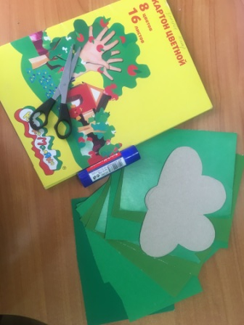
- Картон цветной
- Ножницы
- Клей

Технология изготовления

- Вырезаем по шаблону лягушек
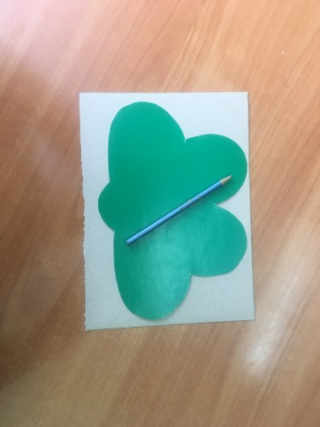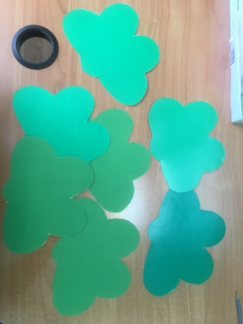
- Вырезаем глазки и приклеиваем
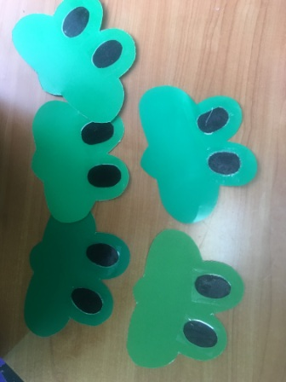

- Вырезаем щечки.
Предварительно нарисовав улыбку, приклеиваем щечки
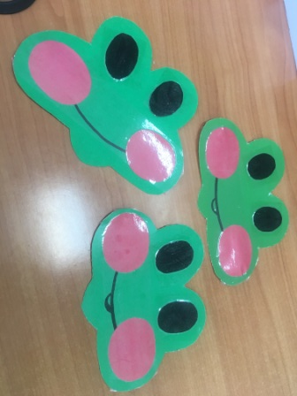
- Вырезаем полоски из картона и приклеиваем с обеих сторон
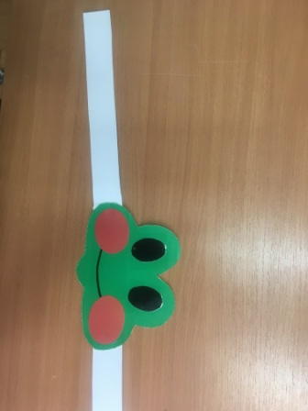
- Склеиваем две полоски по размеру головы ребенка.
Маска лягушки готова!
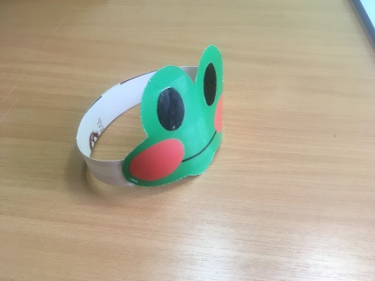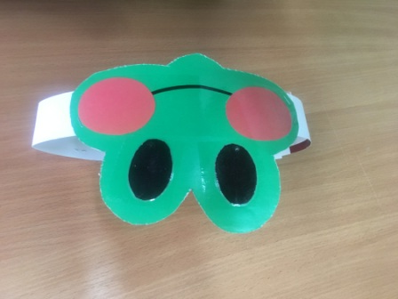

Желаю всем творческих успехов!

